Муниципальное бюджетное дошкольное образовательное учреждение «Детский сад №63»

Мастер-класс для воспитателей
«Организация и проведение
Гимнастики пробуждения после
дневного сна»

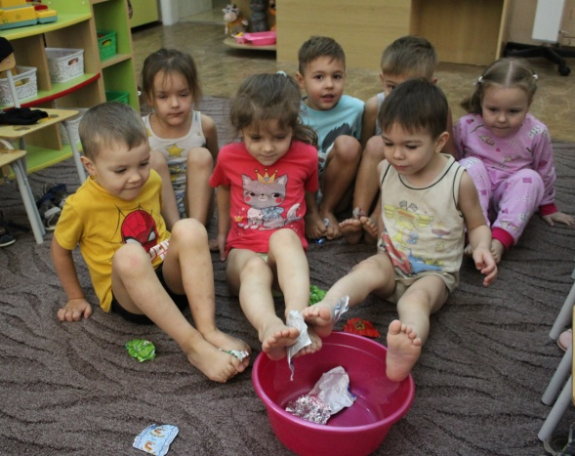
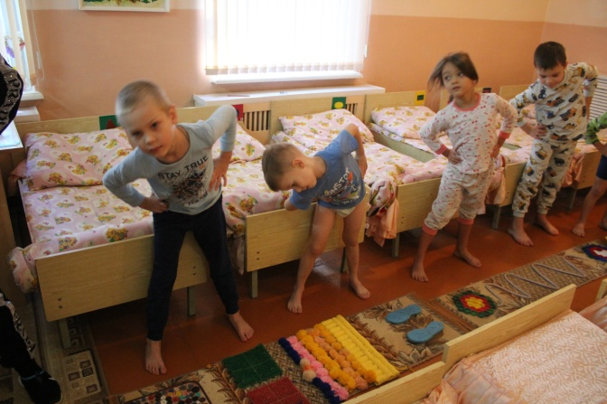

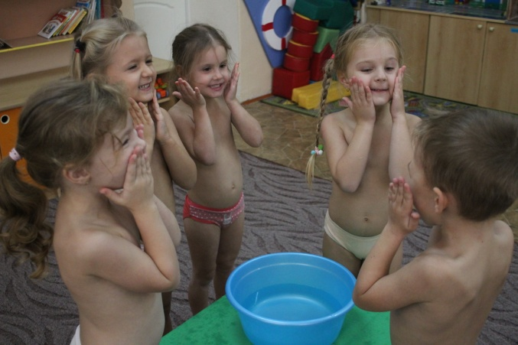

Подготовил: инструктор
по физической культуре
Семенченко Л.Ю.

12.10.2022 г

Цель: Ознакомление с одной из форм оздоровительной работы — гимнастика после дневного сна. Распространение инновационного педагогического опыта работы среди коллег.
План:
- Теоретическая часть (Консультация)
- Практическая часть (Занятие)
Теоретическая часть
Добрый день уважаемые коллеги. Сегодня мы поговорим с вами об одной из форм оздоровительной работы — бодрящей гимнастике после дневного сна.
Гимнастика после дневного сна является важной составляющей двигательной деятельности. Она помогает «разбудить» организм, включить в работу, и обеспечить необходимый уровень ДА в течение второй половины дня, а также осуществить профилактику плоскостопия и нарушений осанки.
Как и утренняя гимнастика, гимнастика после дневного сна состоит из нескольких частей и длится примерно 7-10 минут для детей (мл. возраста), 10-15 минут для детей (ст. возраста).
Перед пробуждением детей ( за 2-3 минуты) хорошо было бы включить музыкальное сопровождение (это может быть классическая музыка или лирические спокойные мелодии). Далее переходим к самому комплексу.
Комплекс состоит из нескольких частей:
- разминочные упражнения в постели. Лёжа в постели на спине поверх одеяла или предварительно скатав его в трубочку ребята выполняют 5-6 упражнений общеразвивающего воздействия. Длительность такой гимнастики 2-3 минуты. Здесь можно использовать элементы глазодвигательной гимнастики, или простого самомассажа.
Далее переходим к
- выполнение ОРУ у кроваток. Воспитанники встают с кроватей и выполняют от 4до 6 упражнений общеразвивающего характера. Здесь же можно использовать элементы дыхательной и пальчиковой гимнастик.
Переходим к профилактике плоскостопия и нарушений осанки.
- ходьба по "тропе здоровья"( это ходьба по массажным, ребристым, солевым или мокрым дорожкам)
Дети используя массажные коврики или как мы называем рефлексогенные дорожки перемещаются из спального помещения в игровое с контрастной температурой воздуха.
- водные процедуры.
Заканчиваться гимнастика может обтиранием холодной водой или контрастным обливанием (рук или ног).
Во время проведения гимнастики после сна учитываются индивидуальные особенности детей. Принуждение исключено! Главное правило - исключить резкие движения, которые могут вызвать растяжения мышц, перевозбуждение, перепад кровяного давления и, как следствие, головокружение.
При выполнении детьми упражнений лёжа в постели необходимо соблюдать следующие требования:
*постель должна быть ровная, одеяло следует убрать с постели, чтобы ребёнок мог без помех растянуться во весь рост;
*при выполнении упражнений из исходного положения лёжа на спине (или на животе) голова, туловище, ноги должны составлять прямую линию, то есть ребёнок должен лежать на постели ровно; воспитатель должен проверить исходное положение каждого ребёнка;
*каждое упражнение нужно называть, объяснять и проверять исходное положение, при выполнении следить за его качеством;
*темп всех упражнений должен быть не быстрый, чтобы дать возможность ребёнку потянуться, выпрямиться; выполняя упражнения, можно прибегать к кратковременным задержкам правильных положений и поз (от 2 до 6 сек);
*количество упражнений дозируется индивидуально, критерием может быть как самочувствие ребёнка, так и его желание заниматься.
Практическая часть
А сейчас мне бы хотелось представить вам один из вариантов комплекса оздоровительной гимнастики в стихотворной форме
- Упражнения в кроватке.
Солнце глянуло в кроватки –
Делать нам пора зарядку.
Вот мы просыпаемся,
Все мы улыбаемся (улыбнуться)
С боку на бок повернулись
И еще раз потянулись (повернуться на правый и левый бок, потянуться)
А теперь разбудим глазки.
Глаза крепко закрываем.
Дружно вместе открываем.
Снова крепко закрываем
И опять их открываем.
Смело можем показать
Как умеем мы моргать (поморгать глазками)
Объявляется подъем!
Но не сразу мы встаём.
Сначала руки
Проснулись, потянулись.
Выпрямляются ножки,
Поплясали немножко. (упражнение утюжок носки ног от себя к себе)
На живот перевернемся,
Прогнемся. Прогибаемся сильней ,чтобы были здоровей!(упражнение лодочка)

А теперь на руки снова, вот уж мостики готовы. (упражнение мостик)
Немножко проедем на велосипеде. (упражнение велосипед)
Голову приподнимаем,
Лежать мы больше не желаем.
- Упражнения возле кроваток.
Раз, два, три, четыре, пять - начинаем мы шагать.
Руки вытянем вперёд - отправляемся в поход.
Сжали пальчики, раскрыли, много раз так повторили
Выполняйте поскорее - станут пальчики сильнее.
Сделаем разминку - наклоняем спинку.
(наклоны туловища вправо, влево, вперёд, назад)
Ножки разомнём сейчас.
Приседаем - раз, два, раз.
Сели – встали ,сели –встали.
Словно пчёлки пожужжали (произносят звук ж-ж-ж)
По дорожке побежали.
3.Ходьба по массажным дорожкам.
Мы по коврикам идем друг за другом босиком.
Этот коврик очень важный
Он лечебный, он массажный.
Этот коврик необычный,
Он из крышек, симпатичный.
По массажной по дорожке
Топ-топ-топ шагают ножки
Разомнём их ещё немножко
Чтобы быстро ходили,
Чтоб все детки здоровыми были.

4. Профилактика плоскостопия (2-3 мин. )
Пока мы с вами спали, пришли гномики и намусорили. Кто у нас помощники?! (В комнате разбросаны скомканные бумажки. Дети пальцами ног собирают мусор в корзину).
5. Водные процедуры
Перед детьми стоит таз с теплой водой (постепенно воду можно делать прохладней). Дети опускают в таз с водой ладони, хлопают в ладоши до тех пор, пока ладони не станут сухими. При этом мелкие брызги попадают на детей, и проходит самомассаж ладоней.

Все оздоровительные мероприятия, в том числе и гимнастику после сна лучше проводить в игровой форме. Это позволяет создать положительный эмоциональный фон, вызвать повышенный интерес ко всем оздоровительным процедурам. Кроме того, принимая определенный игровой образ, дети зачастую лучше понимают технику выполнения того или иного упражнения. Таким образом, мы решаем одновременно несколько задач: оздоравливаем детей, развиваем у них двигательное воображение,
формируем осознанную моторику. А главное – все это доставляет им огромное удовольствие.

